**Manual de usuario “Autómatas de pila”**

Este programa inicia con una interfaz en la cual se encuentran las diferentes funciones y configuración del programa.

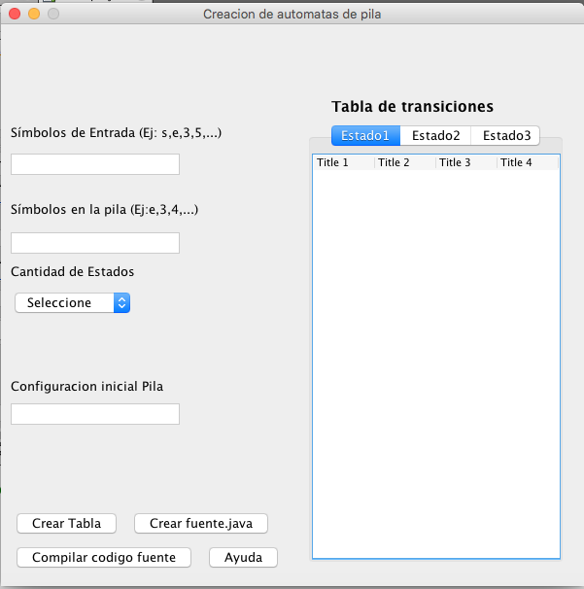

Es muy importante ingresar la información de forma correcta, los símbolos de entrada deben ingresarse separados por comas al igual que los símbolos en la configuración inicial en la pila.

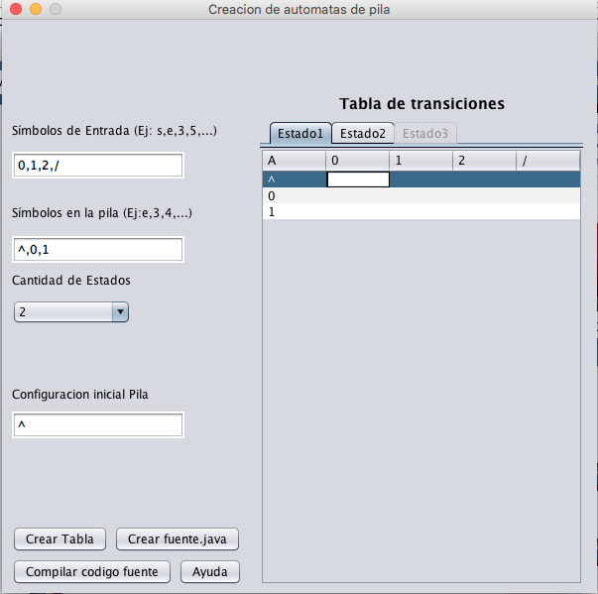

Una vez ingresados los datos debe hacer clic en el botón “Crear tabla” y se crearan las tablas de transiciones correspondientes a la configuración dada.

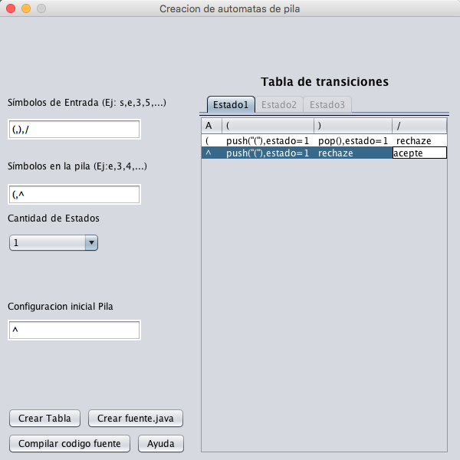

Una vez hecho esto y verificado que los datos hayan sido ingresados de forma correcta de debe hacer clic en el botón “Crear fuente .java” el cual creara un archivo llamado PracticaLenguaje.java, este se encontrara en la raíz de la carpeta del proyecto

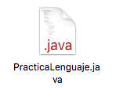

Este archivo contendrá lo necesario para que el usuario digite una hilera y por medio del autómata se diga si es una hilera valida o no.